**班级：电磁1802**

**姓名：吴叶赛**

**学号：U201813405**

**手机：**

# 我从哪里来？

这次毛概作业是要求我们采访家中长辈阅读地方历史，弄清家族至少近百年的来龙去脉，我觉得很有意思，也下了一番功夫来收集材料。

我爸给我找来了我们家族的族谱，我结合族谱和网上搜到的资料整理了一下。

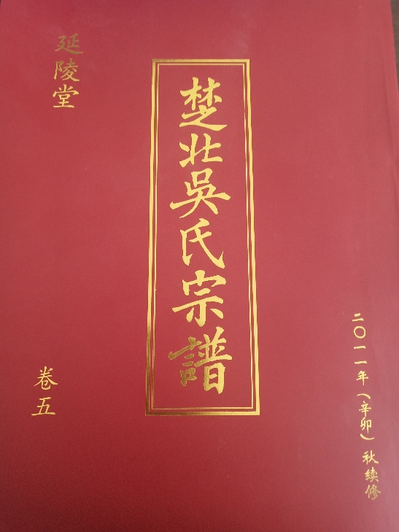这是我家族谱中的湖北省份的一卷，左上角有延陵堂的字样，我在网上问了一下。我们吴氏宗族有延陵堂和渤海堂，延陵堂的郡望堂号的来历找到了。

【堂号】 "延陵堂"：季扎是吴王寿梦的第四子，以贤德著称，寿梦想让他继承王位，他坚辞不受，寿梦只好把他封在延陵。他的三个哥哥先后为吴王，临死时要传位给他，他仍然不接受。因此他被后人奉为"至德第三人"，又因其封邑在延陵，故时人称其为"延陵季子"。

【郡望】 延陵县：西晋时分曲阿县置县。 濮阳郡：晋代时改东郡置国，西晋末改为郡。此支吴氏，其开基始祖为广平侯吴汉的裔孙吴遵。 陈留郡：西汉时置郡。此支吴氏是季扎的后裔，为东汉吴恢之族所在。 长沙郡：秦时置郡。此支吴氏系季扎之后，其开基始祖为西汉长沙王吴芮。

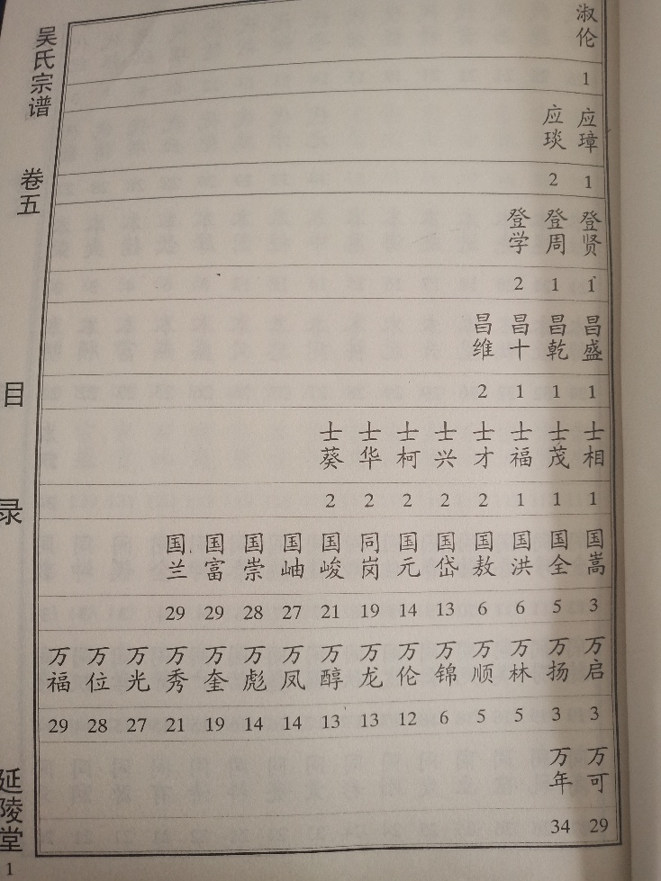

我家现存的族谱的最早的一代先祖应该是追溯到清朝。

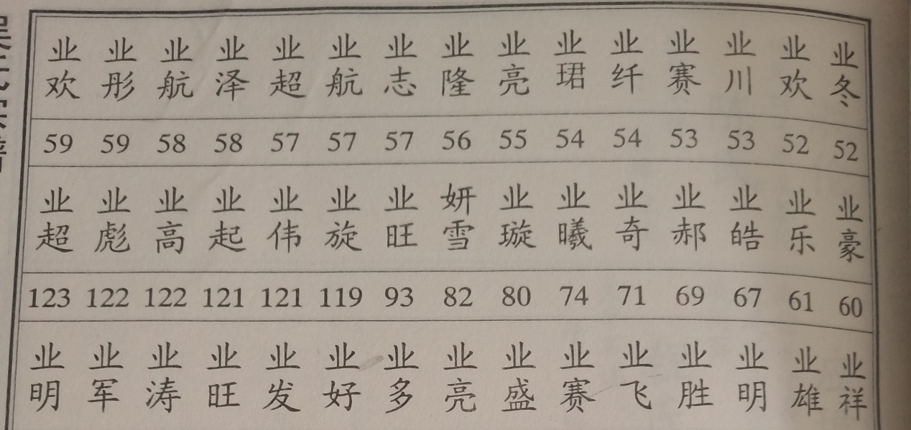

我还在族谱上找到了我的名字，原来我应该是要叫吴业赛，而不是吴叶赛哈哈哈。而且我们这一辈有和我同名的小伙伴，我以前都不知道。

这是我们最近的家谱字派。汉川沉湖镇杜公村吴家台吴氏一支家谱字派：万代本同宗、积善祖业广、科地大可从。

我爸给我讲了我们最近这三代的一些经历。爷爷们原来都四处颠沛流离过好长一段时间。

老爷爷那一辈出去经商，赚了一些钱，准备回来买地的。然后在回家的途中被路上的土匪强盗抢劫了去。那时候又正好碰上三年大饥荒，一家人过得非常辛苦。爸爸说买地的钱被土匪抢去也不知道是福是祸，因为后面开始文化大革命开始批斗地主，因为被抢去也没买成地就没被定义为地主，没躲掉天灾躲掉了人祸。

那段时间家里都十分困难，一家人四处逃荒，三爷爷还过继给了邻市的一户人家。

那时候农村流氓地头蛇很多，我的老爷爷人又比较老实本分，爸爸也没有多提，我也感受到了那时的拮据和困难，是真正的连饭都吃不上，更谈不上吃饱了。

四处奔波，让亲戚也都四散了。二爷爷那一家和大伯伯那一家都分别和我们在不同的市。但亲人之间的联系并没有因为地域而终止，每年过年（除了今年）我们都会四处拜访我们的亲戚，他们也都特别热情地招待我们。

原来我的先辈们曾经那么艰难的活过才有了现在的我们。我也对三年大饥荒和文化大革命那段时期的历史有了更亲身的了解，我也接着读了好些关于那段时期的学者的文章，非常感慨。希望我们对那段时期的“整体性失忆”快点过去，真正可以面对曾经大饥荒和大革命的成因，不是揭开伤疤而是痛定思痛。

